Característica do Projeto
A importância da iluminação adequada no local de trabalho

xxxxxx ra
xxxxxx ra

O projeto tem como objetivo descrever a iluminação adequada no local de trabalho, com foco na área de tecnologia.
Tavares (2006) explica que uma iluminação insuficiente interfere nos níveis de desempenho do indivíduo em decorrência da diminuição do ritmo de trabalho, numa menor percepção de detalhes, aumento de erros ao executar determinados trabalhos e elevação dos índices de acidentes do trabalho.
A adequação de luminosidade favorecendo a saúde e o desempenho do trabalhador são realizadas através de avaliação ergonômica.
Para a Associação Brasileira de Ergonomia (ABERGO) A palavra Ergonomia deriva do grego Ergon [trabalho] e nomos [normas, regras, leis]. Trata-se de uma disciplina orientada para uma abordagem sistêmica de todos os aspectos da atividade humana. Para darem conta da amplitude dessa dimensão e poderem intervir nas atividades do trabalho é preciso que os ergonomistas tenham uma abordagem holística de todo o campo de ação da disciplina, tanto em seus aspectos físicos e cognitivos, como sociais, organizacionais, ambientais, etc. Freqüentemente esses profissionais intervêm em setores particulares da economia ou em domínios de aplicação específicos. Esses últimos caracterizam-se por sua constante mutação, com a criação de novos domínios de aplicação ou do aperfeiçoamento de outros mais antigos. De maneira geral, os domínios de especialização da ergonomia são:
A Ergonomia Física é a ciência que estuda as características da anatomia humana, antropometria, fisiologia e biomecânica, relacionadas com a atividade física, ou seja, estudam aspectos ligados à postura do trabalho, manuseio de materiais, movimentos repetitivos, distúrbios musculoesquelético relacionados ao trabalho, projeto de postos de trabalho, segurança e saúde do trabalhador (IIDA, 2005).
Para uma adequação ergonômica no posto de trabalho seguimos as normas regulamentadora NR-17 no que diz respeito a luminosidade no ambiente de trabalho.

O que a NR-17 fala sobre a luminosidade no ambiente de trabalho
Item 17.5.3 – Em todos os locais de trabalho deve haver iluminação adequada, natural ou artificial, geral ou suplementar, apropriada à natureza da atividade.
Item 17.5.3.1 – A iluminação geral deve ser uniformemente distribuída e difusa.
Item 17.5.3.2 -A iluminação geral ou suplementar deve ser projetada e instalada de forma a evitar ofuscamento, reflexos incômodos, sombras e contrastes excessivos.
Item 17.5.3.3 – Os níveis mínimos de iluminamento a serem observados nos locais de trabalho são os valores de iluminâncias estabelecidos na NBR 5413, norma brasileira registrada no INMETRO.
Item 17.5.3.4 – A medição dos níveis de iluminamento previstos no subitem 17.5.3.3 deve ser feita no campo de trabalho onde se realiza a tarefa visual, utilizando-se de luxímetro com fotocélula corrigida para a sensibilidade do olho humano e em função do ângulo de incidência.
Item 17.5.3.5 – Quando não puder ser definido o campo de trabalho previsto no subitem 17.5.3.4, este será um plano horizontal a 0,75m (setenta e cinco centímetros) do piso.
A NR 17 em seu texto ainda aponta como referência para valores de iluminância a norma ABNT (1992, item 17.5.3.3), que foi substituída pela ABNT (2013), fato esse que levou o Ministério do Trabalho e Emprego a expedir, através da Coordenação-Geral de Normas e Programas, a Nota técnica nº 224/2014/CGNOR/DSST/SIT. Nessa nota técnica a coordenação aponta que a introdução de novos requisitos de avaliação de qualidade para sistemas de iluminação, o índice de ofuscamento unificado (UGR) e índice de reprodução de cor (Ra), em ABNT (2013) deixam claro que a nova norma está voltada para projetos de iluminância, não deixando claro de que forma deve ser utilizada para atender os requisitos da NR 17.
A quantidade de luz que incide sobre um plano de trabalho ou um objeto, ou iluminância, tem seus valores mínimos a serem observados em locais de trabalho, determinados pela norma ABNT (1992). Na tabela a seguir, por exemplo, temos valores de iluminâncias por classe de tarefas visuais presentes nessa norma.
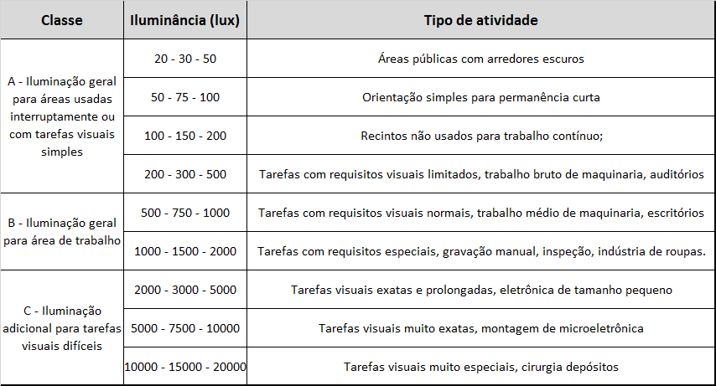FONTE: ABNT NBR 5413/1992 - Iluminância de Interiores
A ABNT (1992) estabelece valores de iluminância média mínimas para iluminação artificial em interiores de estabelecimentos. Ela leva em consideração, além das classes de tarefas visuais, conforme disposto no Quadro 1, fatores como a característica da tarefa e do observador,e o tipo do local e/ou da atividade. Por sua vez, o modo pelo qual se faz a verificação da iluminância de interiores é estabelecido em ABNT (1985). A norma estabelece formas de medir a iluminância média sobre um plano horizontal, proveniente da iluminação geral; o instrumento a ser usado (luxímetro com fotocélula corrigida para a sensibilidade do olho humano e em função do ângulo de incidência); as condições gerais da medição; e os métodos de verificação da medição em função da área e da disposição dos aparelhos de iluminação.
Seguindo ABNT(1992) verificamos Para ter um bom desempenho é preciso que a uma iluminação seja boa e que não apenas ajude na realização das tarefas, mas que também seja benéfica para a saúde dos trabalhadores. Pois ver bem é fundamental para que se possa desempenhar o trabalho da melhor maneira possível. A intensidade de luz incidente sobre a superfície de trabalho tem que ser suficiente para garantir uma boa visibilidade dos objetos que os trabalhadores irão manipular (DUL et al., 2004).
Segundo Iida (2005), o desenvolvimento de lâmpadas mais eficientes juntamente com o planejamento de luzes bem localizadas, houve uma melhora nas condições de conforto luminoso nos ambientes de trabalho. Os fatores mais importantes e controláveis em nível de projeto dos locais de trabalho quanto à iluminação são relativos: a quantidade de luz, ao tempo de exposição e ao contraste entre a figura e o fundo.
Com esse estudo concluímos que a adequação da iluminação no ambiente de trabalho causa apenas benefícios tanto para empresa quanto para o colaborador, aumentando a produção/desenvolvimento e diminuindo os danos à saúde do trabalhador.

Referências
ABERGO, Associação brasileira de Ergonomia. Disponível em: Acesso em outubro de 2020.
ABNT - Associação Brasileira de Normas Técnicas. NBR 5382 Verificação de Iluminância de Interiores. Rio de Janeiro, 1985.
ABNT - Associação Brasileira de Normas Técnicas. NBR 5413 Iluminância de Interiores. Rio de Janeiro, 1992.
ABNT - Associação Brasileira de Normas Técnicas. NBR ISO/CIE 8995-1: 2013 Iluminação de ambientes de trabalho: Parte 1: Interior. Rio de Janeiro, 2013.
BRASIL. Norma Regulamentadora 17 - Ergonomia. Ministério do Trabalho. 1978. Disponível em: http:// trabalho.gov.br/ seguranca-e-saude-no-trabalho/normatizacao/ normas -regulamentadoras/normaregulamentadora-n-17-ergonomia. (Acesso em 17 de outubro de 2020).
DUL, J. & WEERDMEESTER, B. Ergonômica Prática. Traduzido por Itiro Iida. 2º ed. rev. e ampl. São Paulo: Edgard Blucher, 2004.
IEA, International Ergonomics Association. Disponível em: Acesso em outubro de 2020.
IIDA, I. Ergonomia: Projeto e Produção. São Paulo: editora Edgard Blucher, 2005.
TAVARES, José da Cunha. Tópicos De Administração Aplicada À Segurança Do Trabalho. 5ª ed.rev. e ampl. – São Paulo: Editora Senac, São Paulo, 2006.

